Analytic Functionsالدوال التحليلية
إذا كانت قابلة للإشتقاق عند كل نقاط $z_{0}∈D$ يقال انها دالة تحليلية(هلومرفية) عند النقطة $f\left(z\right)$ تعريف. الدالة العقدية
. D فإنها تكون تحليلية ضمن المنطقة D وإذا كانت تحليلية عند كل نقاط المنطقة $z_{0}$جوارما للنقطة
.(Entire Function) فإنها يقال عليها دالة كلية $z$ تحليلية عند كل نقاط المستوي $f\left(z\right)$وإذا كانت الدالة

ليست تحليلية $f\left(z\right)={\left|z\right|}^{2}$ تحليلية عند كل نقطة غير صفرية في المستوي المنتهي بينما الدالة $f\left(z\right)=\frac{1}{z}$مثال: الدالة وليس في أي مكان آخر.$z=0$عند كل نقطة لأن مشتقتها موجودة فقط عندما
ولكنها تحليلية عند بعض نقاط أي جوار للنقطة $z_{0}$ إذا كانت ليست تحليلية عند النقطة $f\left(z\right)$الان إعطاء تعريفا حيث أن الدالة . (Singular Point) نقطة شاذة $z_{0}$عندئذٍ تسمى النقطة ${ z}_{0}$

مثال 33:
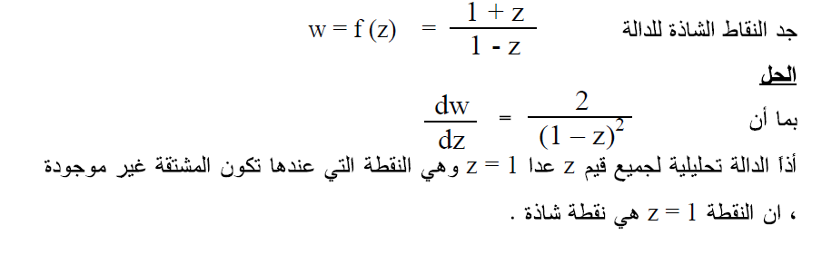

لهما مشتقات جزئية $f\left(z\right)$ إذا وفقط إذا كان الجزء الحقيقي والتخيلي من D تكون دالة تحليلية في مجال $f\left(z\right)$ نظرية.
.Dمستمرة من الرتبة الأولى وتحقق معادلتي كوشي-ريمان عند جميع نقاط

مثال 34 :
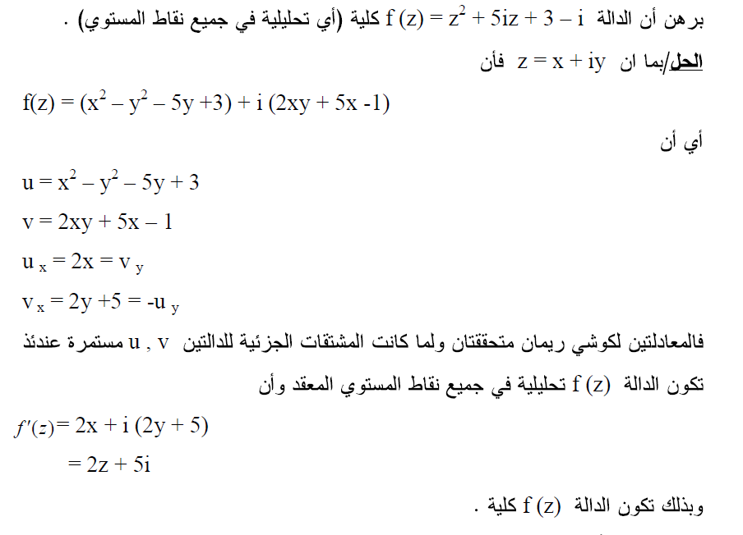

دالة كلية.$f\left(z\right)=e^{y}\cos{x}-ie^{y}\sin{x}$مثال 35: إثبت أن الدالة
الحل . نجد المشتقات الجزئية للدالتين
$$u_{x}={-e}^{y}\sin{x} , u_{y}=e^{y}\cos{x}$$
$$v_{y}={-e}^{y}\sin{x} , v_{x}={-e}^{y}\sin{x}$$
بالإضافة إلى انها تحقق معادلتي كوشي-ريمان عند كل نقاط المستوي وبالتالي تكون $z$وهذه الدوال الحقيقية مستمرة لكل قيم تحليلية عند كل نقط المستوي لذلك فهي دالة كلية .

مثال :
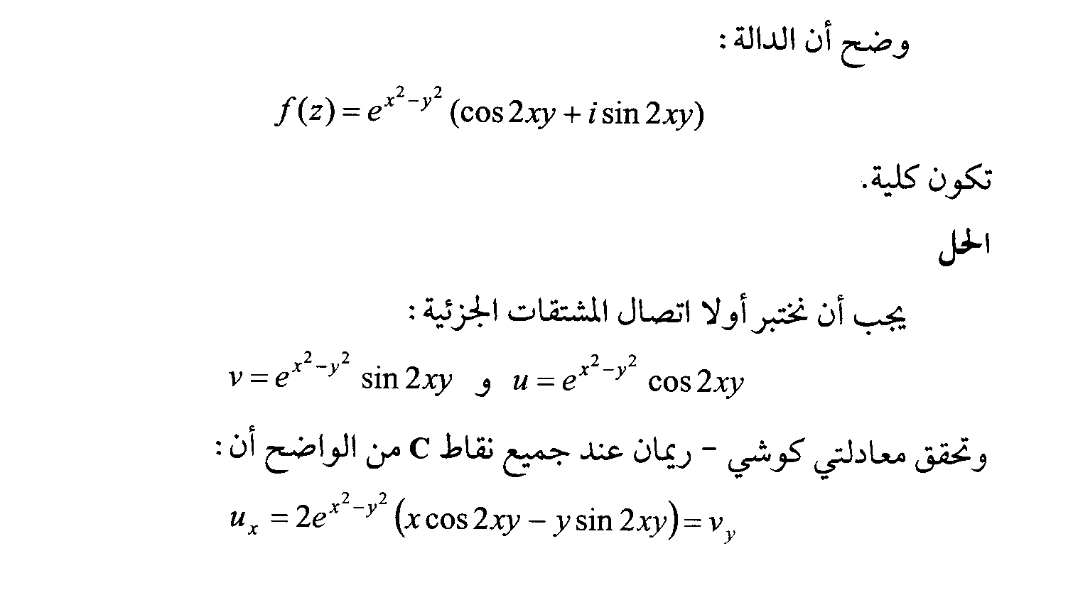
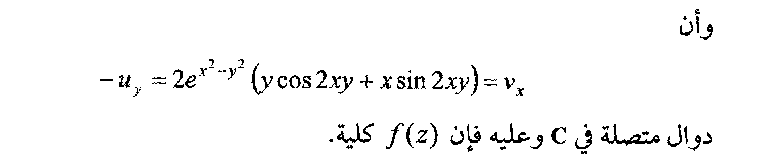

تحليلية عندها حيث $f\left(z\right)$مثال: حدد النقاط التي تكون الدالة
$$f\left(z\right)=\overline{z}e^{{-\left|z\right|}^{2}}$$
كالاتي:$f\left(z\right)$الحل . نعيد كتابة الدالة
$$f\left(z\right)=\left(x-iy\right)e^{-\left(x^{2}+y^{2}\right)}$$
كالآتي:$v,u$ومنها تكون الدوال الحقيقية
$$u\left(x,y\right)=xe^{-\left(x^{2}+y^{2}\right)} , v\left(x,y\right)=-ye^{-\left(x^{2}+y^{2}\right)}$$
الآن نجد مشتقاتها الجزئية من الرتبة الأولى
$$u_{x}=e^{-\left(x^{2}+y^{2}\right)}-2x^{2}e^{-\left(x^{2}+y^{2}\right)} , u_{y}=-2xye^{-\left(x^{2}+y^{2}\right)}$$
$$v_{x}=2xye^{-\left(x^{2}+y^{2}\right)} , v_{y}=-e^{-\left(x^{2}+y^{2}\right)}+2y^{2}e^{-\left(x^{2}+y^{2}\right)}$$
بالنظر إلى قيم المشتقات أعلاه غير أن
$$u_{y}=-v_{x}$$
فقط عندما يكون $u_{x}=v_{y}$بينما
$$2e^{-\left(x^{2}+y^{2}\right)}-2x^{2}e^{-\left(x^{2}+y^{2}\right)}-2y^{2}e^{-\left(x^{2}+y^{2}\right)}=0$$
$$2e^{-\left(x^{2}+y^{2}\right)}\left(1-x^{2}-y^{2}\right)=0 أو$$

$x^{2}+y^{2}=1$لذلك يكون لدينا
$\left|z\right|=1$ تحليلية فقط على الدائرة $f\left(z\right)$ مستمرة لذلك نستنتج أن $v_{y}, u_{y}, v_{x}, u_{x}$وبما أن جميع المشتقات الجزئية

مثال:

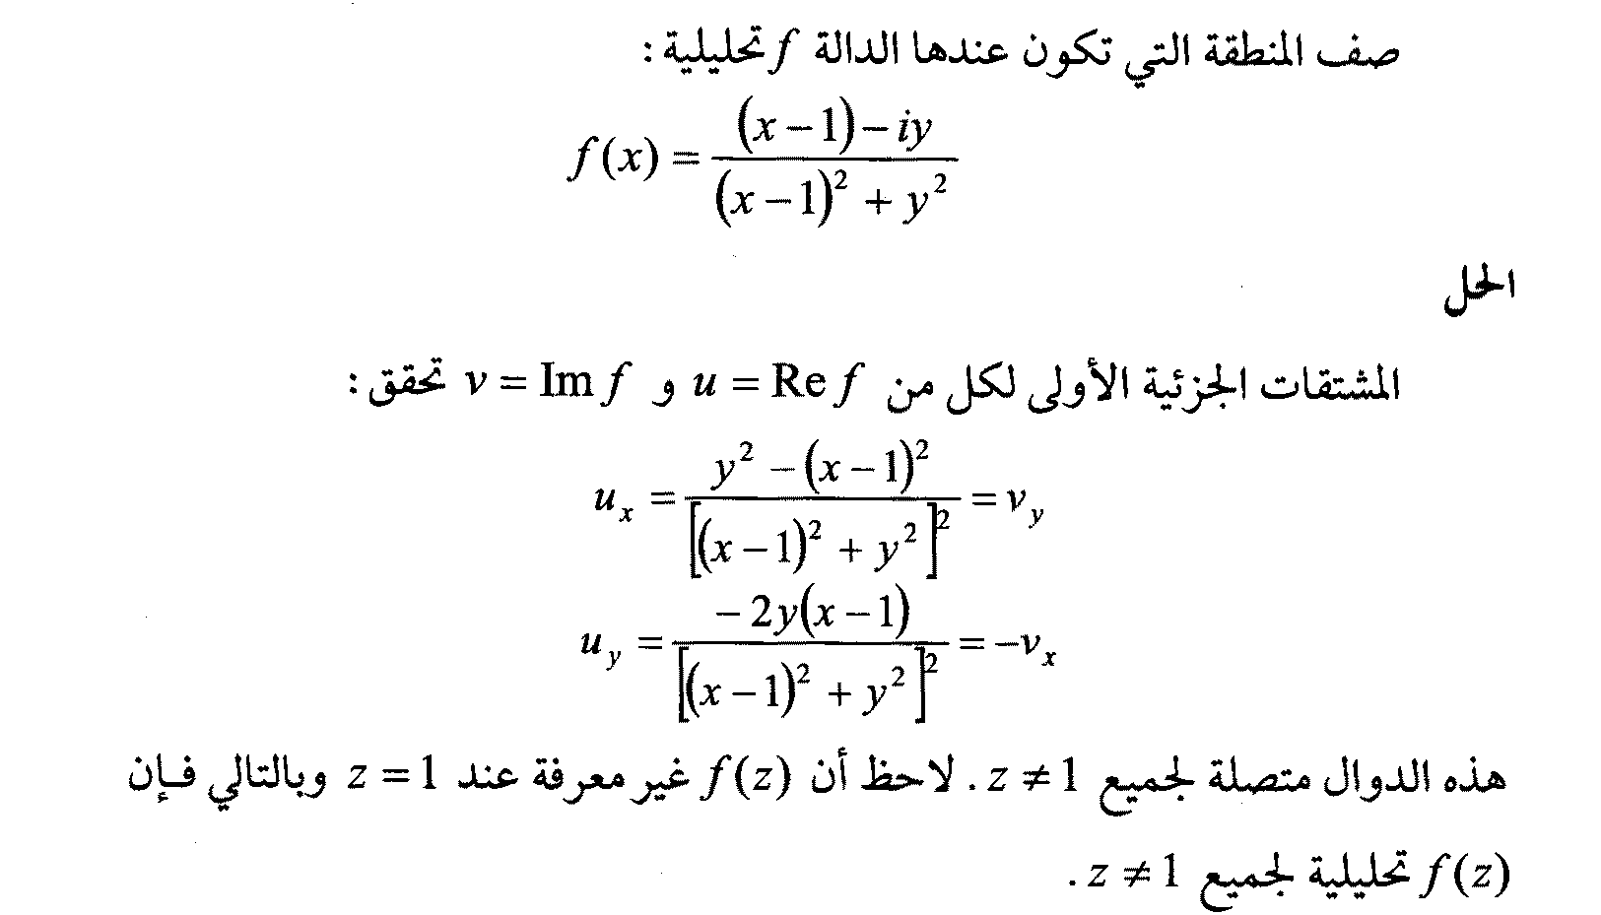

تكون ثابتة. $f\left(z\right)$ في هذا المجال فإن $f^{'}\left(z\right)=0$ وأن $D$ تحليلية عند مجال $f\left(z\right)$ نظرية . إذا كانت الدالة
, عكس هذا أي أن $f=0 فإن \left|f\left(z\right)\right|=0 كانت فإذا f\left(z\right)=u\left(x,y\right)+iv\left(x,y\right)$البرهان . لتكن

$${\left|f\left(z\right)\right|}^{2}=u^{2}+v^{2}≡c≠0$$
${uu}_{y}+vv_{y}=0 , {uu}_{x}+vv_{x}=0$ يكون $y$ $,x$بأخذ المشتقات الجزئية بالنسبة لـ
وبما أن الدالة تحليلية فهي تحقق معادلتي كوشي-ريمان لذلك نجد
$${uu}_{x}-vu_{y}=0 , {vu}_{x}+{uu}_{y}=0$$
$\left(x^{2}+y^{2}\right)u_{x}=0 , \left(x^{2}+y^{2}\right)u_{y}=0$وعليه يكون
$u_{x}=u_{y}=0$وهنا نستنتج أن
$v_{x}=v_{y}=0$وكذلك بنفس الطريقة نستنتج أن
دالة ثابتة. $f$وبالتالي تكون الدالة

$D$ يجب أن تكون ثابتة خلال المجال $f\left(z\right)$ فإن $D$ كلاهما تحليلية عند المجال $\overline{f\left(z\right)}, f\left(z\right)$مثال. إثبت أن إذا كانت
$f\left(z\right)=u\left(x,y\right)+iv\left(x,y\right)$الحل . لتكن
$\overline{f\left(z\right)}=U\left(x,y\right)+iV\left(x,y\right)$فتكتب
$\left(5\right) U\left(x,y\right)=u\left(x,y\right), V\left(x,y\right)=-v\left(x,y\right)$حيث
تحليلية $f\left(z\right)$وبما أن الدالة
أي أن $D$إذن تحقق معادلتي كوشي-ريمان في المجال
$$\left(6\right) u_{x}=v_{y} ; u_{y}=-v_{x}$$
تحليلية , إذن نستنتج أن $\overline{f\left(z\right)}$ومن كون الدالة
$$\left(7\right) U_{x}=V_{y} ; U_{y}=-V_{x}$$
نجد أن $(7), (6)$بالنظر للعلاقات
$$(8) u_{x}=-v_{y} ; u_{y}=v_{x}$$
. $D$ في المجال $u_{x}=0$ بما يقابلها نستنتج $(8),(6)$بجمع المعادلتين
$v_{x}=0$ بما يقابلها نجد $(8),(6)$وكذلك بطرح المعادلتين
وبإستخدام النظرية (2-10) فإن الدالة تكون ثابتة .$f^{'}\left(z\right)=u_{x}+iv_{x}=0+i0=0$لذلك

مثال : برهن ان الداله




